福建省宁德市2011年中考数学试卷

一、选择题（本大题有10小题，每小题4分，满分40分）
1.下列各数中，最小的数是（ ）.
A.$\frac{1}{2}$ B.0 C.－1 D.－3
2.下列运算正确的是（ ）．
A.$a+a^{2}=a^{3}$ B.$a⋅a^{2}=a^{3}$ C.$a^{6}÷a^{2}=a^{3}$ D.${\left(3a\right)}^{2}=6a^{2}$
b
a
2
1
）
3.如图，装修工人向墙上钉木条.若∠2＝110°，要使木条b与a平行，
则∠1的度数等于（ ）.
A．55º B．70º C．90º D．110º
第3题图
4.不等式5＋2x＜1的解集在数轴上表示正确的是（ ）.
3
0

0
-2

-2

0
A. B. C. D.
0
-2

5.下列图标中，属于中心对称的是（ ）.




A. B. C. D.

6.“是实数，${\left(a−1\right)}^{2}≥0$”这一事件是（ ）.
A.必然事件 B.不确定事件 C.不可能事件 D.随机事件
7.如图所示几何体的俯视图是（ ）.
第7题图
A. B. C. D.

8.如图，要围一个面积为20的矩形，若矩形的两邻边分别为$\left(2≤x≤\text{10}\right)$、，则与
的函数图象大致是（ ）.
y
x
A． B． C． D．
2
10
10
O
x
y
2
2
10
10
O
x
y
2
2
10
10
O
x
y
2
2
10
10
O
x
y
2

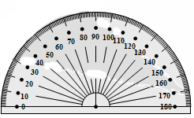
C
B
A
第10题图

9.将量角器按如图所示的方式放置在三角形纸片上，使点C在半圆圆心
上，点B在半圆上，则∠A的度数约为（ ）.
A．10° B．20° C．25° D．35°
10.已知：$a_{1}=x+1$(x≠0且x≠－1)，$a_{2}=1÷（1−a_{1}）$，$a_{3}=1÷（1−a_{2}）$，…，
$a_{n}=1÷（1−a_{n−1}）$，则$a_{\text{2011}}$等于( )．
A.x B. x＋1 C.$−\frac{1}{x}$ D.$\frac{x}{x+1}$
二、填空题（本大题有8小题，每小题3分，满分24分）
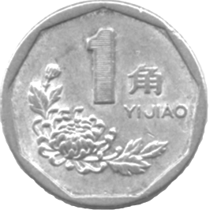
11.化简：$\left(x+1\right)\left(x−1\right)−x^{2}$＝______.
第13题图
12.分解因式：$a^{2}−3a$＝________.
13.如图，人民币旧版壹角硬币内部的正多边形每个内角度数是____°.
A O B
C
D
第15题图
14.函数$y=\frac{3}{2−x}$，当x＝3时，y＝_______.
15.如图，AB是半圆O的直径，OD⊥AC，OD=2，则弦BC的长
为_______.
第16题图
A
O
B
C
y
x
1 2 4 5
5
4
3
2
1
16.如图，在平面直角坐标系中，将△ABC绕A点逆时针旋转
90°后，B点对应点的坐标为________.

17.甲、乙俩射击运动员进行10次射击，甲的成绩
1 2 3 4 5 6 7 8 9 10- 次
环
7
8
9
10
第17题图
是7，7，8，9，8，9，10，9，9，9，乙的成绩
如图所示.则甲、乙射击成绩的方差之间关系是
$S^{2_{甲}}$______$S^{2_{乙}}$(填“＜”，“＝”，“＞”)．

第18题图
B
A
C
D
E
F
）α
30°（
18.如图，△ABC中，∠ACB＝90°，∠A＝30°,将△ABC绕C点按逆时针方向旋转α角（0°＜α＜90°）得到△DEC，设CD交AB于F，连接AD，当旋转角α度数为_______，△ADF是等腰三角形。

三、解答题（本大题有8小题，满分86分）
19．（本题满分14分）
⑴计算：$\left|−\sqrt{3}\right|−{\left(π−3\text{.}\text{14}\right)}^{0}−\sqrt{\text{12}}+{\left(\frac{1}{2}\right)}^{−1}$；
⑵解方程：$\frac{3}{x−2}=\frac{2}{x+1}$.
20．（本题满分8分）
C
E
B
F
D
A
已知：如图，点E，C在线段BF上，AB＝DE，AB∥DE，BE＝CF．
求证：AC＝DF.

21．（本题满分8分）
据讯：《福建省第六次全国人口普查主要数据公报》显示，全省常住人口为36894216人.人口地区分布的数据如图1.另外，我省区域面积分布情况如图2.
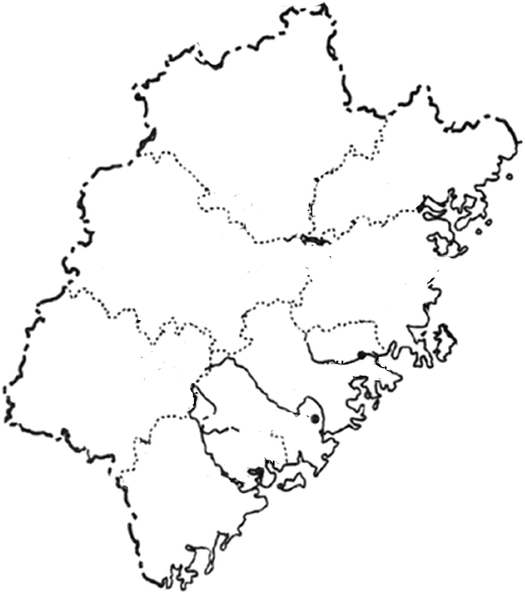
单位：万平方千米
福建省区域面积分布统计图
宁德1.34
泉州
1.13
福州
1.22
莆田0.41
漳州
1.29
厦门0.17
龙岩
1.90
三明
2.30
南平
2.62
福建省常住人口地区分布统计图
福莆泉厦漳龙三南宁
州田州门州岩明平德
800
600
400
200
0
712
278
481
256
265
250
353
人口/万人
地区

图1
图2

⑴全省常住人口用科学记数法表示为：___________人（保留四个有效数字）.
⑵若泉州人口占全省常住人口22.03%，宁德占7.64%，请补全图1统计图；
⑶全省九地市常住人口这组数据的中位数是_________万人；
⑷全省平均人口密度最大的是_______市，达_____人/平方千米.
（平均人口密度＝常住人口数÷区域面积，结果精确到个位）
22．（本题满分10分）
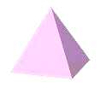
如图，均匀的正四面体的各面依次标有1，2，3，4四个数字.小明做了60次投掷试验，结果统计如下：
1
3
朝下数字 | 1 | 2 | 3 | 4
出现的次数 | 16 | 20 | 14 | 10
⑴计算上述试验中“4朝下”的频率是__________；
⑵“根据试验结果，投掷一次正四面体，出现2朝下的概率是$\frac{1}{3}$.”的说法正确吗？为什么？
⑶随机投掷正四面体两次，请用列表或画树状图法，求两次朝下的数字之和大于4的概率．

23．（本题满分10分）
某旅行社2010年1～5月份，接待前往以福鼎太姥山、屏南白水洋、福安白云山为主要景点的宁德世界地质公园的游客5000人.今年同期比去年增加40%，其中外地游客增加50%，本地游客增加10%.求2010年1～5月份该旅行社接待外地游客和本地游客分别是多少人？

24．（本题满分10分）
图1是安装在斜屋面上的热水器，图2是安装该热水器的侧面示意图.已知，斜屋面的倾斜角为25°，长为2.1米的真空管AB与水平线AD的夹角为40°，安装热水器的铁架水平横管BC长0.2米，求
⑴真空管上端B到AD的距离（结果精确到0.01米）；
⑵铁架垂直管CE的长（结果精确到0.01米）.

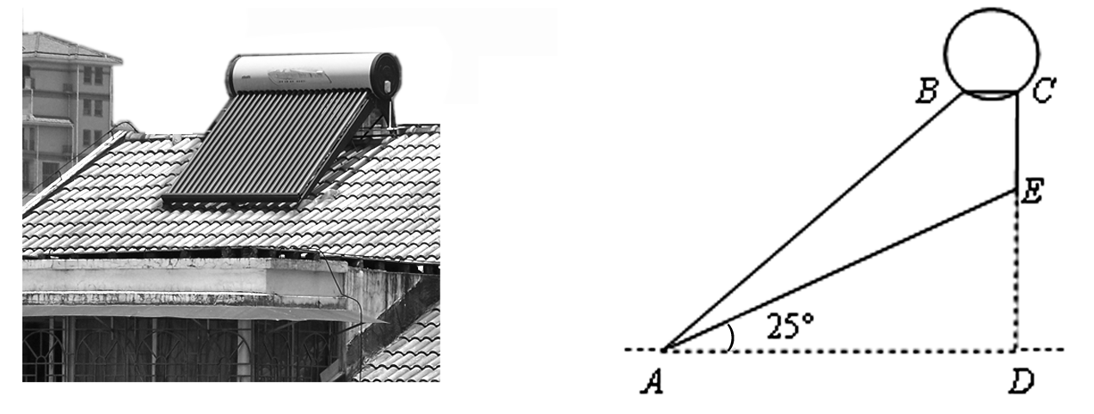
A D
B C
E
）
25°
图1
图2

25．（本题满分13分）
定义：三边长和面积都是整数的三角形称为“整数三角形”.
数学学习小组的同学从32根等长的火柴棒（每根长度记为1个单位）中取出若干根，首尾依次相接组成三角形，进行探究活动.
4
3
5
小亮用12根火柴棒，摆成如图所示的“整数三角形”；
小颖分别用24根和30根火柴棒摆出直角“整数三角形”；
小辉受到小亮、小颖的启发，分别摆出三个不同的等腰“整数三角形”.
⑴请你画出小颖和小辉摆出的“整数三角形”的示意图；
⑵你能否也从中取出若干根，按下列要求摆出“整数三角形”，如果能，请画出示意图；如果不能，请说明理由.
①摆出等边“整数三角形”；
②摆出一个非特殊（既非直角三角形，也非等腰三角形）“整数三角形”.

26．（本题满分13分）
直线$y=x−6$与x轴、y轴分别交于点A、B，点E从B点，出发以每秒1个单位的速度沿线段BO向O点移动（与B、O点不重合），过E作EF∥AB，交x轴于F.将四边形ABEF沿EF折叠，得到四边形DCEF，设点E的运动时间为t秒．
⑴①直线$y=x−6$与坐标轴交点坐标是A（___，___），B（___，___）；
②画出t＝2时，四边形ABEF沿EF折叠后的图形（不写画法）；
⑵若CD交y轴于H点，求证：四边形DHEF为平行四边形；并求t为何值时，四边形DHEF为菱形（计算结果不需化简）；
⑶设四边形DCEF落在第一象限内的图形面积为S，求S关于t的函数表达式，并求出S的最大值．
y
A
B
E
F
O
x
1234567
-3 -2 -1
4
3
2
1
-1
-2
-3
-4
-5
-6

2011年福建省宁德市初中毕业、升学考试
数学试题参考答案及评分标准

⑴本解答给出了一种或几种解法供参考，如果考生的解法与本解答不同，可参照本答案的评分标准的精神进行评分.
⑵对解答题，当考生的解答在某一步出现错误时，如果后续部分的解答未改变该题的立意，可酌情给分.
⑶解答右端所注分数表示考生正确作完该步应得的累加分数.
⑷评分只给整数分.
一、选择题：（本大题有10小题，每小题4分，满分40分）
1.D；2.B；3.A；4.C；5.C；6.A；7.D；8.C；9.C；10.B.
二、填空题：（本大题有8小题，每小题3分，满分24分）
11.－1；12.a(a－3)；13.140；14.－3；15.4；16.（0,2）；17.＜；18.40°，或20°.
三、解答题：（本大题有8小题，满分86分）
19.（满分14分）
⑴解：原式＝ …………4分
＝1 .…………7分
⑵解：方程两边都乘以 ，得
.…………4分
解这个方程，得
＝7.…………6分
检验：将 ＝7代入最简公分母， .
所以， ＝7是原方程的解．…………7分
20．（满分8分）
证法一：∵AB∥DE，
∴∠B＝∠DEC.…………1分
∵BE＝CF，
∴BE＋EC＝CF＋EC.…………2分
即BC＝EF.
又∵AB＝DE，∴△ABC≌△DEF.…………6分
∴AC＝DF.…………8分
证法二：连接AD，
∵AB＝DE，AB∥DE，
∴四边形ABED是平行四边形.…………2分
∴AD∥BE，AD＝BE.
∵BE＝CF，∴AD∥CF，AD＝CF.
∴四边形ACFD是平行四边形.…………6分
∴AC＝DF.…………8分
21.（满分8分）
解：⑴用科学记数法表示全省常住人口：3.689×107人.…………2分
⑵泉州人口812万人，宁德人口282万人；画统计图正确.…………4分
⑶中位数是282万人.……………6分
⑷全省平均人口密度最大的是厦门市，达2076人/平方千米.…………8分
22．（满分10分）
解：⑴“4朝下”的频率： ；…………2分
⑵这种说法是错误的．在60次试验中，“2朝下”的频率为 并不能说明“2朝下”这一事件发生的概率为 ．只有当试验的总次数很大时，事件发生的频率才会稳定在相应的事件发生的概率附近．…………5分
⑶随机投掷正四面体两次，所有可能出现的结果如下：
第一次
第二次 1 2 3 4
1 （1，1） （2，1） （3，1） （4，1）
2 （1，2） （2，2） （3，2） （4，2）
3 （1，3） （2，3） （3，3） （4，3）
4 （1，4） （2，4） （3，4） （4，4）
…………8分
总共有16种结果，每种结果出现的可能性相同，而两次朝下数字之和大于4的结果有10种.……9分
∴ .…………10分
23.（满分10分）
解法一：设去年同期接待外地游客为x人，本地游客为y人.………1分
依题意，得
………6分
解得 ………9分
答：去年1～5月份该旅行社接待外地游客3750人，本地游客1250人.…10分
解法二:设去年同期接待外地游客为x人，则本地游客为（5000－x）人.………2分
依题意，得
………6分
解得 ………9分
答：去年1～5月份该旅行社接待外地游客3750人，本地游客1250人.…10分
24．（满分10分）
解：⑴过B作BF⊥AD于F.
在Rt△ABF中，………………1分
∵sin∠BAF＝ ，
∴BF＝ABsin∠BAF＝2.1sin40°≈1.350.
∴真空管上端B到AD的距离约为1.35米. ………………4分
⑵在Rt△ABF中，
∵cos∠BAF＝ ，
∴AF＝ABcos∠DAF＝2.1cos40°≈1.609. ………………6分
∵BF⊥AD，CD⊥AD，又BC∥FD，
∴四边形BFDC是矩形.
∴BF＝CD，BC＝FD.………………7分
在Rt△EAD中，
∵tan∠EAD＝ ，
∴ED＝ADtan∠EAD＝1.809tan25°≈0.844. ………………9分
∴CE＝CD－ED＝1.350－0.844＝0.506≈0.51
∴安装铁架上垂直管CE的长约为0.51米.………………10分
25．（满分13分）
解：⑴小颖摆出如图1所示的“整数三角形”：

…………3分
小辉摆出如图2所示三个不同的等腰“整数三角形”：

…………8分
⑵①不能摆出等边“整数三角形”.理由如下：
设等边三角形的边长为a，则等边三角形面积为 .
因为，若边长a为整数，那么面积 一定非整数.
所以不存在等边“整数三角形”.…………10分；

②能摆出如图3所示一个非特殊“整数三角形”：
…………13分
26．（满分13分）
解：⑴①直线 与坐标轴交点坐标是A（6，0），B（0，-6）；…………1分
②如图1，四边形DCEF即为四边形ABEF沿EF折叠后的图形；…………3分
⑵∵四边形DCEF与四边形ABEF关于直线EF对称，
又AB∥EF，
∴CD∥EF.
∵OA＝OB，∠AOB＝90°，
∴∠BAO＝45°.
∵AB∥EF，
∴∠AFE＝135°.
∴∠DFE＝∠AFE＝135°.
∴∠AFD＝360°－2×135°＝90°，即DF⊥x轴.
∴DF∥EH，
∴四边形DHEF为平行四边形. …………5分
要使□DHEF为菱形，
只需EF＝DF，
∵AB∥EF，∠FAB＝∠EBA，
∴FA＝EB.
∴DF＝FA＝EB＝t.
又∵OE＝OF＝6－t，
∴EF＝ .
∴ ＝t.
∴ .
∴当 时，□DHEF为菱形. …………7分
⑶分两种情况讨论：
①当0＜t≤3时，…………8分
四边形DCEF落在第一象限内的图形是△DFG,
∴S＝ .
∵S＝ ，在t＞0时，S随t增大而增大，
∴t＝3时，S最大＝ ；…………9分
②当3＜t＜6时，…………10分
四边形DCEF落在第一象限内的图形是四边形DHOF,
∴S四边形DHOF＝S△DGF—S△HGO.
∴S＝
＝
＝ .
∵a＝ ＜0，
∴S有最大值.
∴当t＝4时，S最大＝6.…………12分
综上所述，当S＝4时，S最大值为6. …………13分

